认 证 信 息 确 认 表
编号：0368-2022

组织名称：大庆市鑫吉盛石油设备有限公司 组织机构统一信用代码： 91230603MA18Y3632Y
注册地址： 黑龙江省大庆市龙凤区热源街277号昌升商贸城07-01-31
生产经营地址：大庆市龙凤区热源街277号昌升商贸城7-1-31
体系相关人数： 12
注：上述地址填写必须准确无误，且与法律证明文件相一致。
认证范围：(按审核组确认的范围填写)
石油钻采专用配套设备及配件（含分散装置、加药装置、回收装置、搅拌器、柔性止水器、井口切断装置）、石油化工机械设备及配件（稀油站、滤油机、（母液）流量控制器、过滤器、混合器、全自动软化水装置、旋溶加药器、调节堰、柔性套管、混合阀组）、污水处理设备及配件（含静电水垢控制器、微纳米污水处理装置、管汇）的生产和服务（许可产品除外）；防腐配套设备及配件（牺牲阳极、聚四氟乙烯内衬钢管及管件）；仪器仪表（含工业用现场分析小屋成套系统，智能流量计算装置，原油管道智能计量一体化装置，油气连续计量装置）的生产和服务等产品质量、经营管理、节能降耗、环境监测等方面有关的所有活动的测量过程、部门、场所、实际位置。

证书类型：R纸质 电子版（在打）
自2021年7月1日后发放的证书如需纸质证书，收取100元每证书的费用。

受审核方代表：（加盖公章）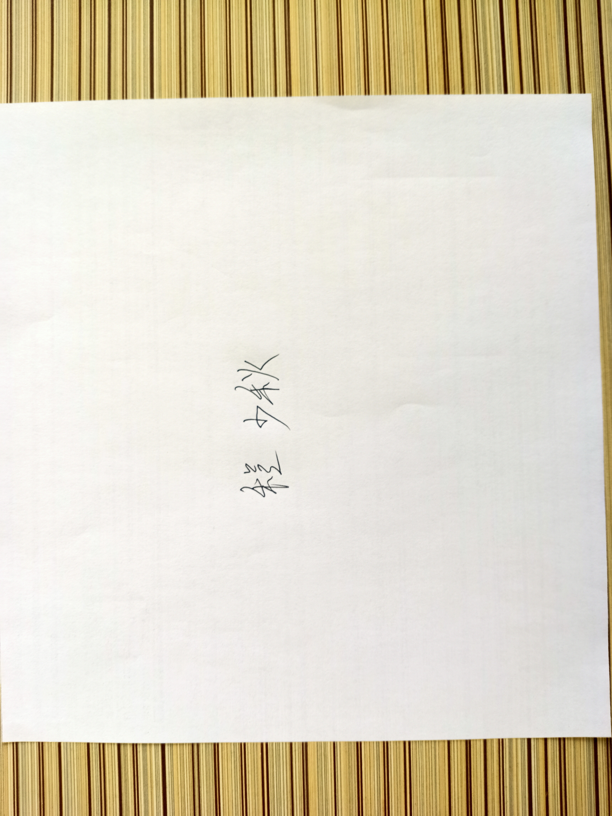 审核组长：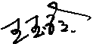
2022 年 4 月 22 日 2022 年4 月 24 日

注1：以上信息是公司最终颁发证书、对外发布公告的依据，请组织认真填写后，交审核组长确认。
注2：如组织存在多个固定场所（分公司）,且需要颁发子证书时，本表应覆盖总公司所有认证范围。同时还需分别填写各分公司或子公司的认证范围（每一张子证书填写一张）。
注3：此表内容的准确性由组织负责，可复印留存，正本交审核组带回公司。当公司审议确定的认证范围与此表不一致时，以公司确定的为准。
注4：如经营地址为多处应逐一填写，栏目不够可另附页。
注5：电子版认证证书从我机构官网(www.china-isc.org.cn)认证申请专区下载。

